Handafdruk project UvH

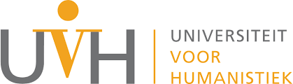

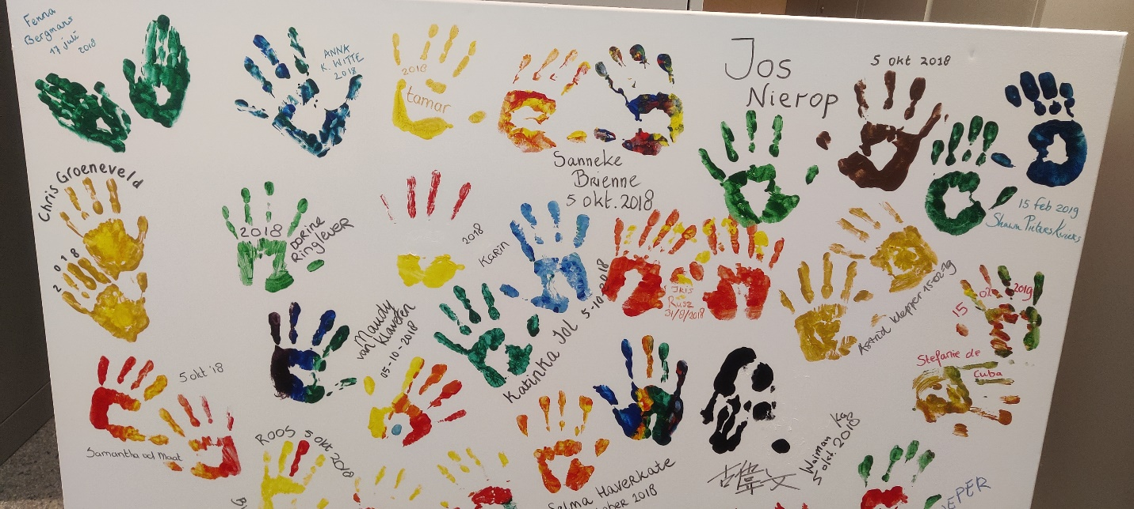

12/12/22
Finn Pahladsingh
Thomas te Poele
Madyan Mizar Ahmad
Rohan Ramadhin
Informatiepagina

AUTEURS INFO:
Teamleider: Rohan Portfolio
Teamlid: Madyan Portfolio
Teamlid: Thomas Portfolio
Teamlid: Finn Portfolio

Inhoudsopgave
Inhoud
Voorwoord 3
Opdrachtgever 3
Inleiding 3
De opdracht 4
Werkwijze 4
Vragenlijst 5
Concepten + conceptkeuze 7
Digibord 7
Projectiedoek 10
Projectoren 11
Digitaliseren van de handjes 12
Locatie 12
Conclusie 13
Samenvatting 13

Voorwoord
Wij bedanken Paul Logtens en Annemieke Kuin (moeder van Thomas te Poele) voor het mogelijk maken van dit project. We hebben veel meer gepresteerd dan verwacht door hun hulp.
Dit project hebben we gevonden door connecties van Thomas. Wij zijn allemaal begonnen met mogelijke opdrachtgevers mailen en bellen, maar Thomas had al snel een probleem gevonden waar wij wel aan wilden werken. Toen zijn we in contact gekomen met de Universiteit voor Humanistiek (UvH) en zijn wij via Annemieke Kuin terecht gekomen bij Paul Logtens.
Als eerste hebben wij een PvA opgesteld met een planning, ook bevatte deze de deliverables. Nadat de PvA klaar was gingen wij verder met onderzoeken en hebben wij de deliverables verder uitgewerkt. Uiteindelijk zijn wij ook naar de UvH zelf toe te gaan om daar nog meer onderzoek te doen.

Opdrachtgever
Onze opdrachtgever is Paul Logtens. Hij is lid van het CvB (College van Bestuur) van de Universiteit van Humanistiek. Hij is 43 jaar oud. Paul Logtens is een hele enthousiaste man.
Hij gaf aan dat hij graag gehoor wil geven aan onze vraag iets met de handjes te mogen doen. Ten eerste omdat hij leerlingen graag kennis laten maken met de UvH en ons de kans wilde bieden om ons te ontwikkelen. Daarnaast kan ons onderzoek input leveren voor het gesprek dat hij wil voeren met studenten en medewerkers op de UvH over wat met de handjes moet gebeuren.
De UvH is een kleine, onafhankelijke universiteit die zich laat inspireren door het humanisme. Hun onderzoek en onderwijs richt zich op eigentijdse vragen rondom zingeving, levensbeschouwing en de inrichting van een menswaardige samenleving (zie www.uvh.nl).

Inleiding
In de jaren 90 is de traditie op de UvH ontstaan dat de studenten die geslaagd zijn hun handen bedekken met verf en vervolgens een afdruk van hun handen op een muur zetten. De Universiteit is veranderd van gebouw en toen zijn er foto’s gemaakt van de handafdrukken die op de muren stonden geprint op doeken. Alle nieuwe geslaagde studenten zetten nu hun handafdruk op zo’n canvasdoek. Het probleem van onze opdrachtgever is dat er steeds meer handafdrukken bijkomen en dat er te weinig plek is om ze allemaal op te hangen.
In dit rapport kunt u lezen hoe we de afgelopen 6 à 7 weken hebben gewerkt aan het vinden van een oplossing.

De opdracht
De handafdrukken hingen in de centrale hal. Daar konden geen nieuwe doeken bij. Omdat de hal werd opgeknapt zijn de doeken tijdelijk weggehaald. En toen vroegen mensen zich af op welke manier ze de doeken eigenlijk graag terug willen zien en of en op welke manier de traditie voorgezet moet worden.
De opdracht was om na te denken over een toekomstbestendige manier om de traditie voort te zetten. Maar ook om na te gaan hoe mensen (medewerkers studenten en afgestudeerden) over de traditie denken.

Werkwijze
Wij wilden een nieuwe manier vinden om de handafdrukken te presenteren op een manier zodat de traditie nog lang door kan gaan. Om uit te zoeken hoe wij het moeten presenteren hebben wij een aantal deliverables gemaakt. Wij dachten dat het handig zou zijn om onderzoek te doen naar manieren om het te laten zien. En wij wilden ook een vragenlijst rondsturen binnen de UvH om te kijken wat de studenten, de alumni en de medewerkers van de UvH van deze traditie vinden (en welke oplossingen zij al bedacht hadden). Tenslotte zijn we aan de hand van de antwoorden gaan kijken hoe wij onze concepten verder moesten gaan uitwerken.

Vragenlijst
Wij hebben een vragenlijst gemaakt met de volgende vragen
- Wat is uw rol binnen de universiteit?
- Wat vindt u van de handafdruk traditie?
- Op welke plek zou u de handafdrukken willen hebben?
- Hoe zou u de handafdrukken terug willen zien.
- Heeft u nog andere wensen over wat er gebeurt met de handjes?
De vragenlijst heeft Paul Logtens doorgestuurd naar alle medewerkers en docenten, Annemieke Kuin heeft de vragenlijst op de LinkedIn-site van de UvH alumni geplaatst en een student heeft de vragenlijst gedeeld in de appgroep van alle masterstudenten.
Uiteindelijk hebben wij 133 antwoorden gekregen. Hieronder vindt u de korte samenvatting en alle antwoorden vindt u in de bijlage.
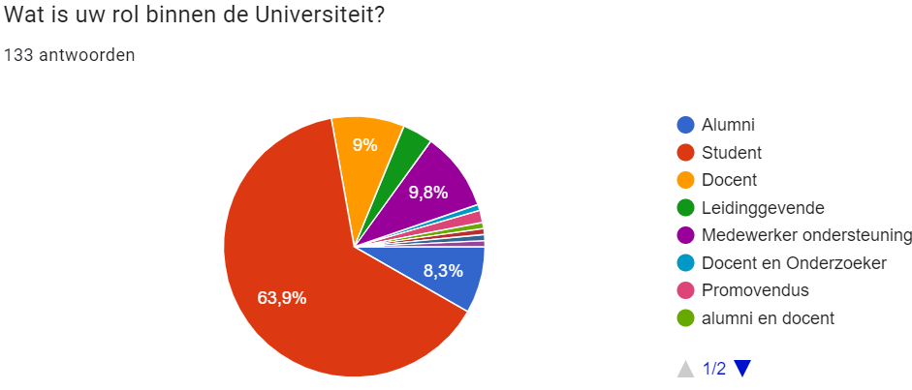
Wat vindt u van de handafdruk traditie?
Er werd heel positief geantwoord op deze vraag. Veel mensen hechten aan de traditie en vinden het erg belangrijk dat het tot stand blijft.
In totaal waren er 6 mensen die het een kinderachtige of niet UvH waardige traditie vonden, maar ze vonden wel allemaal belangrijk dat er een traditie zou zijn.
De 127 andere zijn positief over de traditie en sommige vinden deze traditie juist passen bij de Humanistiek. Er was zelfs iemand die zei: “Geweldig, een van de redenen waarom ik naar deze universiteit ben gegaan.”

Op welke plek zou u de handafdrukken willen hebben?
Over het algemeen willen de mensen op de UVH de handafdrukken op een centraal punt terugzien.
Een enkeling heeft liever dat de doeken worden opgeslagen in de kelder zodat je het wel kan laten vinden maar dat je niet elke keer dat je rondloopt het ziet.

Hoe zou u de handafdrukken terug willen zien?
Digitaliseren werd door veel mensen als oplossing aangegeven.
Er zijn veel studenten die het wel belangrijk vinden om straks hun handafdruk op canvas te kunnen zetten. En willen dat het in ieder geval bewaard wordt.

Heeft u nog andere wensen over wat er gebeurt met de handjes?
Veel mensen willen de doeken terug zien zoals het was. Met oog op de toekomst worden er verschillende oplossingen aangegeven: een doorwisselsysteem met de doeken, kunstwerk van maken, foto’s maken en opnemen in een boek, foto’s op de website plaatsen en digitaliseren/projecteren.
Een aanvullende wens is dat ze terug te vinden zijn op naam en/of jaar.

De resultaten van de enquête zijn gepresenteerd op de alumni dag op zaterdag 9 december 2022 in het bijzijn van de bedenker van deze traditie. De getoonde PowerPoint vindt u ook in de bijlages.

Concepten + conceptkeuze
Onze concepten staan hieronder in meer detail uitgewerkt. Voor onze uiteindelijke conceptkeuze is ons voorstel om alle handen die op doeken staan te digitaliseren zodat ze in een automatisch lopende PowerPoint presentatie digitaal gepresenteerd kunnen worden.
De doeken worden gesorteerd op jaar en met behulp van een afstandsbediening kan hij doorgespoeld worden om te zoeken naar een specifieke handafdruk.
Voor het terug zoeken op naam is software bij betrokken en dat ligt buiten onze mogelijkheden voor dit project. Mochten ze dat echt graag willen raden wij aan om iemand te vragen die daarin is gespecialiseerd.
De presentatie kan worden gepresenteerd met behulp van een digibord of een projector. Wij hebben onderzoek gedaan naar de verschillende mogelijkheden.

Digibord

Digiborden:
- Samsung Flip 3
- Samsung Flip pro
Dit zijn de 2 borden die wij hebben uitgekozen. Beide borden bieden een hele hoge resolutie zodat de handen scherp afgebeeld worden. Ze zijn beide 85 inch en om exacter te zijn is de Samsung Flip pro 194,5 cm x 115,1 cm en is de Samsung Flip 3 194,3 cm x 114,4 cm. De Flip 3 verbruikt wat minder energie dan de Flip Pro (62 W verschil). Het is wel zo dat de Flip 3 goedkoper is dan de Flip Pro.

 | Samsung flip 3 | Samsung flip pro
Resolutie | 4k UHD | 4k UHD
Afmeting | 85 inch | 85 inch
Energie verbruik | 418 Watt | 480 Watt
Prijs | 4.348,12 euro | 4.939,90 euro

Hieronder kun je de extra specificaties van de borden zien.

Samsung Flip Pro
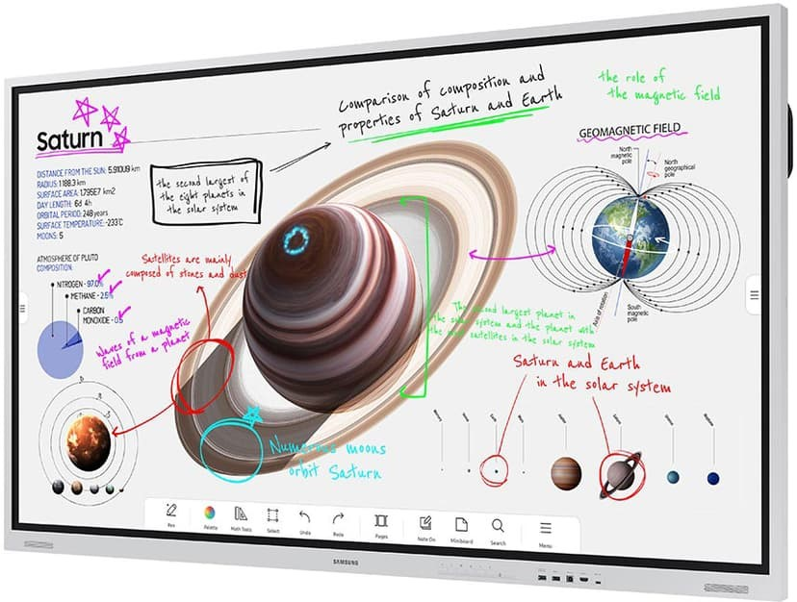
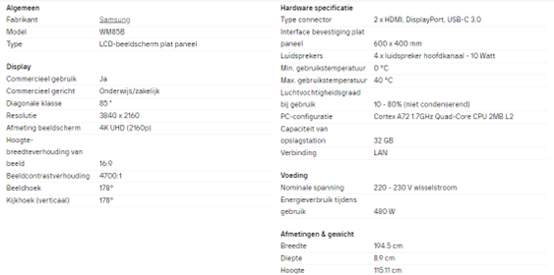

Samsung Flip 3

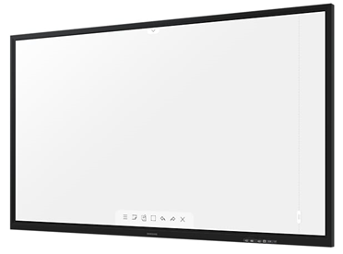

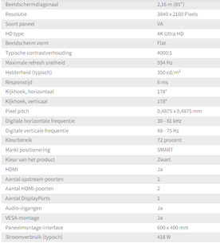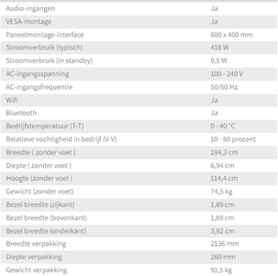

Projectiedoek

Wij hadden 1 projectiedoek gevonden bij bol.com voor 899,- en nog 1 van Bol.com voor 399,- en 1 projectiedoek bij TvOutlet voor 139,- en ook nog 1 bij visunext voor 500,-. Het ene doek van Bol.com was 438cm x 281cm en het andere is 305cm x 229cm en die van TvOutlet was 200cm bij 200cm en het laatste doek is 290cm x 290cm. Er zit een best groot prijsverschil tussen terwijl de grootte niet super veel groter is. Ook wordt er bij Bol.com meer geklaagd dan bij TvOutlet. Bij visunext zijn er een aantal klachten maar ook heel wat goede beoordelingen.
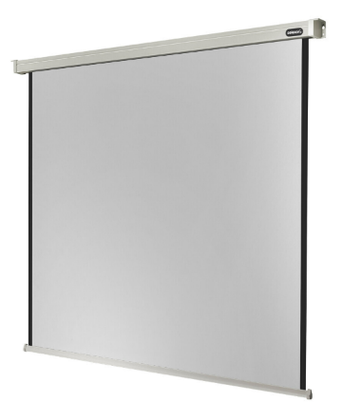
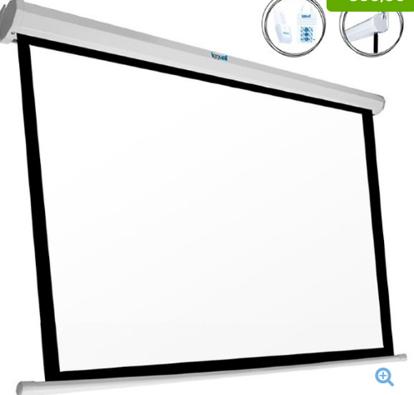
Figuur 1: Elektrisch projectiescherm
van 139 euro van 200x200 cm
Figuur 2: Elektrisch projectiescherm van 500 euro en 300x300 cm

De klachten bij Bol.com gaan meer over de retournering dan over de bezorging of de kwaliteit, en dan gaat het vaak ook nog over de partner van Bol.com dan zij zelf. Bij TvOutlet wordt er echter best weinig geklaagd alleen de bezorging was erg langzaam. Bij Visunext gaan de klachten over de klantenservice en de bezorging. In het geval van een projectiedoek is de bezorging van zo’n ding wel erg van belang.
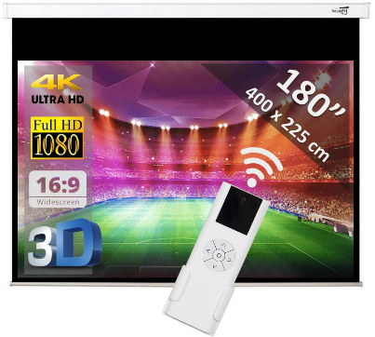
Bij Bol.com is de kwaliteit dus best wel goed daarom hebben wij de 2 doeken van Bol.com gekozen. Hieronder staan de doeken die het beste zijn qua kwaliteit en grootte. Dit waren de doeken bij Bol.Com van 899 euro en 180 inch en 399 euro en 150 inch. Er is een groot prijsverschil tussen deze doeken terwijl het maar 30 inch verschil is. Daarom hebben wij gekozen voor het doek van 150 inch omdat de grootte niet super erg verschilt terwijl de prijs wel meer dan 2 keer zo hoog is.
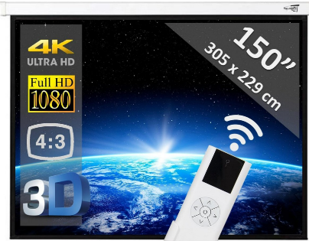
Figuur4: Elektrisch projectiescherm van 399 euro van 305x229 cm
Figuur 3: Projectiescherm van 899 euro en 400x225 cm

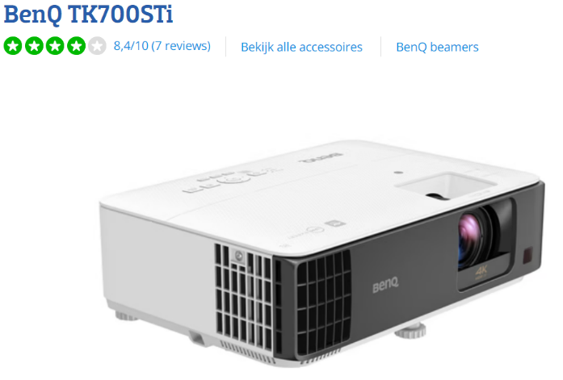
Projectoren
De projector hiernaast is 1200 euro. De reviews zijn hier enorm goed. De kwaliteit is enorm goed, en het beeld is ook heel goed. Een van de nadelen is dat de ventilatoren een geluid van tot wel 35 decibel kunnen produceren, dit is voor sommige mensen niet heel fijn. Ook zijn er heel veel stream mogelijkheden. Maar het belangrijkste is dat de beeldkwaliteit en gebruiksgemak erg goed beoordeeld zijn. Hierdoor is dit de beste projector die wij gekozen hebben.

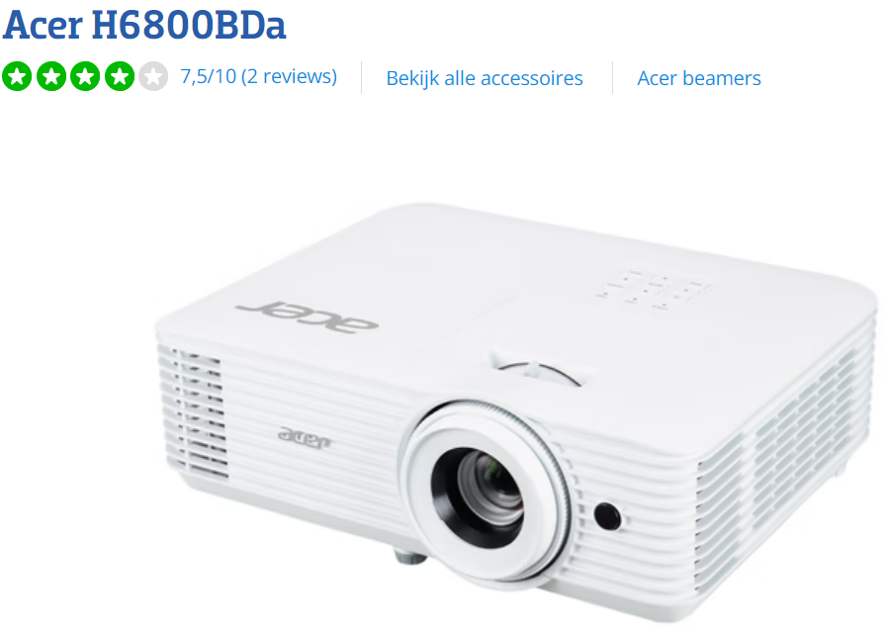
Deze projector is 999 euro. Deze wordt verkocht door coolblue. De reviews zijn erg goed over deze projector. De beelden zijn erg scherp en er is weinig vertraging bij de beelden heb je ook een goed kleurpalet en vloeiende beelden. Ook vinden mensen het gebruiksgemak erg goed, de beeldkwaliteit wordt toch wel echt het best beoordeeld.

Met de bovengenoemde opties kost een projector met scherm dus minimaal 1138 euro en maximaal 2099 euro. En een digibord kost minimaal 4.348,12 euro en maximaal 4.939,90 euro. Een projector met doek is dus goedkoper maar de resolutie is slechter en lastig om met een juiste hoek op te hangen. Daarnaast kan het projectiedoek makkelijk bewegen waardoor het beeld minder scherp is. Een digibord is eenvoudig op meerdere locaties te hangen en heeft een betere resolutie. Wij raden dus aan om een digibord te nemen.

Digitaliseren van de handjes
Op dinsdag 6 december zijn wij met ons vieren naar de UvH gereisd om een goed inzicht te krijgen en hebben we foto’s gemaakt van de handjes. Wij hebben 270 foto’s per handje en 24 foto’s per doek gemaakt. Dit was echter een klein deel van alle handjes die er waren. Als het idee wordt uitgevoerd is het verstandig om met een betere camera en professionelere setting opnieuw te fotograferen. Die foto’s die wij hebben gemaakt hebben wij in een 2 PowerPoints gezet. In 1 PowerPoint staan de foto’s per handje en in de ander per doek.
De handjes die op de muur stonden van het oude gebouw zijn eerder al gefotografeerd door een professionele fotograaf. Paul Logtens laat uitzoeken of die foto’s er nog zijn. Ook gaat hij na hoeveel handjes er in totaal zijn sinds deze traditie is gestart.

Locatie
Wij hebben rondgelopen in de universiteit en hebben gekeken naar plekken waar het bord goed kan worden opgehangen. De eerste is dichtbij de centrale ingang en de andere is op de oude plek in de centrale hal bij de kantine. In de centrale hal is er de mogelijkheid om ook de doeken van de afgelopen 2 jaar op te hangen. Elk jaar zouden dan de handen van 2 jaar geleden gedigitaliseerd moeten worden en aan de lopende presentatie toegevoegd. Daarmee houden we de mensen tegemoet die graag hun handje fysiek willen laten zien.
Locatie 1: Bibliotheek
Voordelen:
- Te zien vanaf meerdere plekken
- Dichtbij de hoofdingang

Nadelen:
- Kunnen geen fysieke doeken omheen hangen
Locatie 2: Centrale hal
Voordelen:
- Komen veel mensen langs
- Kunnen fysieke doeken omheen hangen
Nadelen:
- Het zal er onrustiger uitzien
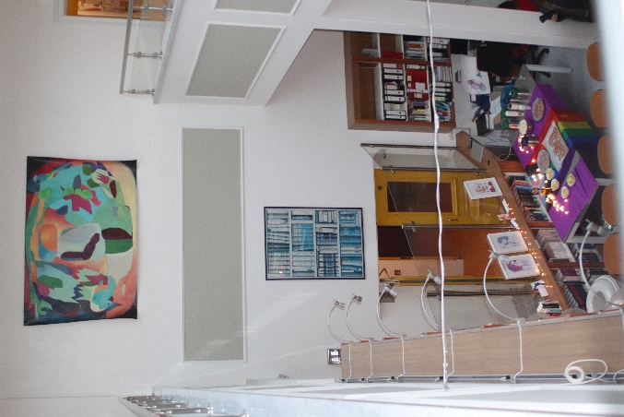
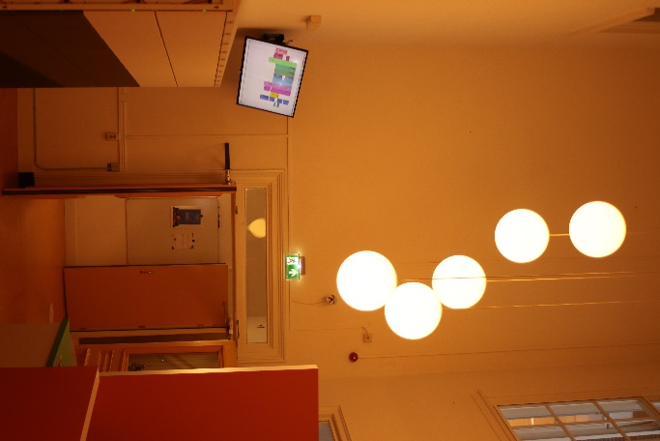

Conclusie
Volgens de mensen die de vragenlijst hebben ingevuld zijn de handjes een belangrijke traditie binnen de UvH en moet deze blijven. Om de traditie toekomst bestendig te maken is ons voorstel de bestaande doeken te digitaliseren en in een geloopte slide show in PowerPoint te presenteren op een groot digibord. Dit digibord kan worden gehangen in de centrale hal en/of op een andere centrale plek.
Het maken van goede foto’s van de huidige doeken vraagt professionele apparatuur en een professionele fotograaf. Hoe de handjes individueel oproepbaar kunnen worden gemaakt is iets voor vervolgonderzoek.

Samenvatting
Op de UvH is er een traditie dat afgestudeerde masterstudenten een handafdruk op canvas zetten. Er zijn ondertussen zo veel doeken dat ze niet meer allemaal opgehangen konden worden in de centrale hal. Aan ons de vraag hoe wij de traditie toekomstbestendig kunnen maken.
Wij begonnen met een vragenlijst om erachter te komen wat de studenten, alumni en medewerkers van de UvH vinden van deze traditie en wat hun wensen zijn. Daarmee hebben wij ontdekt dat zij het een belangrijke traditie vinden en het graag willen behouden.
Ons voorstel is de huidige doeken te digitaliseren. Wij hebben foto’s gemaakt van een aantal handen en doeken. Die foto’s willen wij presenteren op een groot digibord dat gehangen kan worden op een centrale plek in de UvH.

